CHỦ ĐỀ 6 : GIA ĐÌNH
- MỤC TIÊU
- Hát đúng cao độ, trường độ, sắc thái bài Cho con. Hát rõ lời và thuộc lời, biết hát kết hợp gõ đệm và vận động phụ hoạ. Biết trình bày bài hát theo cách hát nối tiếp và hoà giọng.
- Nêu được đôi nét về cuộc đời nhạc sĩ Phạm Trọng Cầu và kể tên một số ca khúc thiếu nhi tiêu biểu, lắng nghe và cảm nhận vẻ đẹp của một số ca khúc.
- Đọc đúng cao độ gam Đô trưởng, thể hiện đúng cao độ và trường độ Bài đọc nhạc số 3, biết đọc nhạc kết hợp gõ đệm theo tiết tấu.
- Nghe bài Ba ngọn nến lung linh kết hợp vận động cơ thể hoặc gõ đệm phù hợp với nhịp điệu.
- Nêu được đặc điểm của nhịp 3, nghe bản nhạc viết ở nhịp 3 để cảm nhận tính
4 4
chất của bản nhạc.
- Biết ơn cha mẹ và biết thể hiện tình yêu thương với người thân trong gia đình.
- CHUẨN BỊ CỦA GIÁO VIÊN VÀ HỌC SINH

1. Chuẩn bị của GV
- ĐPĐT.
- Chơi đàn và hát trôi chảy, thuần thục bài Cho con.
- Tập một số động tác vận động cho bài Cho con , Ba ngọn nến lung linh.
- Video 1 số ca khúc thiếu nhi của nhạc sĩ Phạm Trọng Cầu, video bài hát Ba ngọn nến lung linh (Nhạc và lời: Ngọc Lễ).
- Đọc thuần thục Bài đọc nhạc số 3 và thể hiện giai điệu bằng kí hiệu bàn tay

2. Chuẩn bị của HS
- Có một trong số các nhạc cụ gõ như: thanh phách, trống nhỏ, song loan, tem-bơ-rin, trai-en-gô, chuông, ma-ra-cát hoặc nhạc cụ gõ tự làm.

- TỔ CHỨC CÁC HOẠT ĐỘNG DẠY HỌC

Tiết | Kế hoạch dạy học (dự kiến)
23 | Hát: Cho con
24 | Ôn tập bài hát: Cho con  Nghe nhạc: Ba ngọn nến lung linh
25 | Lí thuyết âm nhạc: Nhịp 3  4  Đọc nhạc: Bài đọc nhạc số 3
26 | Thường thức âm nhạc – Tác giả và tác phẩm: Nhạc sĩ Phạm Trọng Cầu  Vận dụng

Tuần 23 ÂM NHẠC

Tiết 31- Hát: Cho con

Nhạc : Phạm Trọng Cầu
Lời thơ: Tấn Dũng
I. Yêu cầu cần đạt.
1. Năng lực đặc thù.
- Thể hiện âm nhạc: Bước đầu hát đúng cao độ, trường độ của bài hát Cho con. Hát rõ lời và thuộc lời, thể hiện giai điệu nhịp 3/4.

- Biết hát kết hợp gõ đệm theo phách ở hình thức lĩnh xướng đồng ca, tốp ca kết hợp với nhạc đệm.
- Cảm thụ và hiểu biết âm nhạc: Nói được tên bài hát, bước đầu hát đúng lời ca, hát với giọng tự nhiên đúng theo giai điệu của bài hát.
-Ứng dụng và sáng tạo âm nhạc: Biết vận động nhẹ nhàng bài hát theo cách hát nối tiếp và hát hòa giọng. Bước đầu biết chia sẻ hiểu biết về âm nhạc với người khác.
2. Năng lực chung.
- Tự chủ và tự học: Biết chia sẻ tình cảm, cảm xúc của bản thân với người khác.
- Nêu được đôi nét về cuộc đời nhạc sĩ Phạm Trọng Cầu, kể tên 1 vài ca khúc tiêu biểu. Nghe và cảm nhận được vẻ đẹp của giai điệu và lời ca trong ca khúc của ông.
3. Phẩm chất.
- Cảm nhận và thể hiện được bài hát với tính chất nhẹ nhàng, tha thiết.
- Giúp Hs biết ơn cha mẹ và biết thể hiện tình yêu thương với người thân trong gia đình.
II. Đồ dùng dạy học.
1. Giáo viên.
- Đàn phím điện tử – Tivi – nhạc hát, nhạc đệm.
- Chơi đàn và hát thuần thục bài hát: Cho con.
2. Học sinh.
-SGK Âm nhạc 5. Vở bài tập âm nhạc 5 (nếu có).
- Thanh phách, song loan hoặc nhạc cụ tự chế (nếu có).
- Nhạc cụ: Ri-coóc-đơ hoặc kèn phím (nếu có).
III.Các hoạt động dạy - học chủ yếu.

Hoạt động của GV | Hoạt động của HS
1. Khởi động (7’)  - GV hỏi HS: Bài hát nào viết về chủ đề gia đình?  - GV kể tên một số bài hát như: Bàn tay mẹ (Nhạc: Bùi Đình Thảo; Lời thơ: Tạ Hữu Yên), Mẹ đi vắng (Nhạc: Trịnh Công Sơn; Lời: Nguyễn Quang Dũng), Sắp đến Tết rồi (Nhạc và lời: Hoàng Vân), Tiếng hát bạn bè mình (Nhạc và lời: Lê Hoàng Minh),... (GV có thể hát một số câu của bài hát để gợi ý cho HS).  - GV giới thiệu nội dung bài học.  2. Khám phá(28’)  * Hát: Cho con.  - GV giới thiệu ngắn gọn (tham khảo thông tin sau): Bài hát Cho con (Lời thơ: Tuấn Dũng) được nhạc sĩ Phạm Trọng Cầu phổ nhạc khi ông trở về Việt Nam sau thời gian du học ở Pháp. Bài hát được báo Thiếu niên Tiền phong bình chọn là một trong “50 bài hát thiếu nhi hay nhất thế kỉ XX” và đoạt giải thưởng bài hát hay nhất của Đài Tiếng nói Việt Nam. Nội dung bài hát nói về tình yêu thương của cha mẹ dành cho các con và nhắn nhủ mỗi người phải biết yêu thương gia đình, biết ơn cha mẹ.  - GV hướng dẫn HS đọc lời (cá nhân đọc hoặc cả lớp cùng đọc), có thể vừa đọc vừa vỗ tay theo tiết tấu lời ca.  - GV cho HS nghe bài hát, khuyến khích HS nghe kết hợp vận động cơ thể hoặc biểu lộ cảm xúc.  - GV hướng dẫn HS khởi động giọng hát.  - GV đàn và hát mẫu từng câu, hướng dẫn HS tập hát mỗi câu một vài lần. HS hát nối tiếp câu hát thứ nhất và câu hát thứ hai, hát nối tiếp câu hát thứ ba và câu hát thứ tư,... GV giúp HS sửa những chỗ hát sai (nếu có), lưu ý ngân đủ trường độ với những nốt nhạc ngân dài.  * Dạy câu 1: Ba sẽ là cánh chim đưa con đi thật xa  Gv đàn giai điệu câu 1 , hát mẫu cho Hs nghe. Chú ý từ “sẽ” có dấu luyến  * Dạy câu 2: Mẹ sẽ là cành hoa cho con cài lên ngực.  Gv đàn giai điệu câu 2 , hát mẫu cho Hs nghe. Chú ý nhịp ngân dài từ “ ngực” ở cuối câu.  - Gv ghép câu 1 và 2 cho Hs  * Dạy câu 3: Ba mẹ là lá chắn, che chở suốt đời con.  Gv đàn giai điệu câu 3 , hát mẫu cho Hs nghe  * Dạy câu 4: Vì con là con ba, con của ba rất ngoan.  Gv đàn giai điệu câu 4 , hát mẫu cho Hs nghe  * Dạy câu 5: Vì con là con mẹ, con của mẹ rất hiền.  Tương tự câu 4:Chú ý nhịp ngân dài từ “ hiền ” ở cuối câu.  Gv ghép câu 3,4,5 cho Hs  * Dạy câu 6: Ngày mai con khôn lớn, bay đi khắp mọi miền.  Gv đàn giai điệu câu 6 , hát mẫu cho Hs nghe  * Dạy câu 7: Suốt đời con ghi nhớ , ba mẹ là quê hương .  Gv đàn giai điệu câu 7 , hát mẫu cho Hs nghe  - GV cho HS hát cả bài, kết hợp gõ đệm hoặc vỗ tay nhịp nhàng. GV hướng dẫn HS tập cách lấy hơi, thể hiện tình cảm nhẹ nhàng, tha thiết, hát với nhịp độ ổn định.  - GV hướng dẫn HS luyện tập theo tổ, nhóm, cá nhân.  - GV cho HS hát cả bài, kết hợp gõ đệm theo nhịp hoặc vỗ tay nhịp nhàng. GV hướng dẫn HS tập cách lấy hơi, thể hiện tình cảm vui tươi, trong sáng, hát với nhịp độ ổn định. Chú ý các từ có hát luyến, ngân dài.  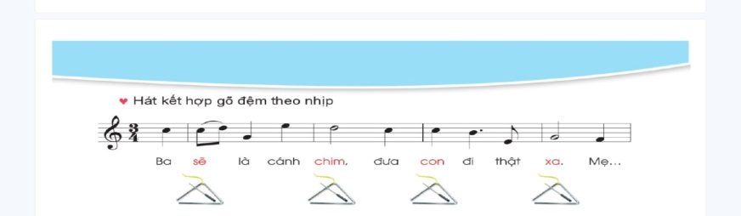  - GV hỏi: Những câu hát nào có giai điệu và lời ca giống nhau? HS trả lời theo cảm nhận riêng.  4. Ứng dụng (2’)  - GV hỏi: Chia sẻ những cảm xúc của em khi hát bài Cho con. Em cần làm gì để thể hiện lòng biết ơn cha mẹ? GV để HS trả lời theo cảm nhận riêng.  - GV hướng dẫn HS tập trình bày bài hát theo nhóm, tổ hoặc cá nhân. GV dặn HS về nhà sáng tạo động tác minh hoạ cho bài hát.  - GV giáo dục phẩm chất: Qua bài học, chúng ta cần biết ơn cha mẹ và biết thể hiện tình yêu thương với người thân trong gia đình.  Cuối tiết học, GV cần nhắc lại yêu cầu của tiết học này và khen ngợi các em có ý thức luyện tập tích cực, hát hay,... | - Hs lắng nghe và trả lời câu hỏi.  - HS lắng nghe  - HS nghe, biểu lộ cảm xúc  - HS đọc đồng thanh theo tiết tấu  - HS khởi động giọng theo hướng dẫn.  - Thực hiện theo sự hướng dẫn của GV  - HS tập hát từng câu theo hướng dẫn.  - HS sửa sai (nếu có).  - Hs hát ghép câu 1,2.  - Hs ghép câu 3,4,5  - Tập thể thực hiện, dãy, bàn, cá nhân thực hiện.  - HS hát ghép cả bài  - HS tập hát theo hướng dẫn của GV.  - HS hát lĩnh xướng nối tiếp và hoà giọng  - Các nhóm, tổ, cá nhân trình bày.  - HS xung phong trả lời.  - HS trả lời theo cảm nhận riêng.  - HS thực hiện theo hướng dẫn của GV  - HS nghe, ghi nhớ  - HS chuẩn bị các nội dung tự học ở nhà  - HS thực hiện hát ở nhà

IV. ĐIỀU CHỈNH SAU BÀI DẠY
……………………………………………………………………………………………………………………………………………………………………………………………………………………………………………………………………………………..

Tuần 24
ÂM NHẠC

Tiết 24 - Ôn tập bài hát: Cho con
Nghe nhạc : Ba ngọn nến lung linh

I. Yêu cầu cần đạt.
1. Năng lực đặc thù.
- Thể hiện âm nhạc: Hát đúng lời ca và thuộc bài hát Cho con. Hát rõ lời và thể hiện được tính chất nhẹ nhàng, tha thiết của bài hát kết hợp gõ đệm.
- Cảm thụ và hiểu biết âm nhạc: Biết hát kết hợp vận động cơ thể và biết biểu diễn bài hát Cho con. Thực hiện cách hát nối tiếp và hoà giọng
- Biết lắng nghe và biểu lộ cảm xúc, vận động cơ thể phù hợp với nhịp điệu bản nhạc Ba ngọn nến lung linh.
2. Năng lực chung.
- Thuộc bài hát, mạnh dạn tự tin biểu diễn bài hát Cho con.
- Hình thành cho các em một số kĩ năng hát (lấy hơi, rõ lời, đồng đều)
- Biết hát kết hợp hình thức vận động phụ họa cho bài hát.
- Hát chuẩn các cao độ nét nhạc trong phần khởi động.
- Có kỹ năng làm việc nhóm, tổ, cá nhân.
3. Phẩm chất.
- Cảm nhận và thể hiện được bài hát với tính chất nhẹ nhàng, tha thiết.
- Giúp Hs biết ơn cha mẹ và biết thể hiện tình yêu thương với người thân trong gia đình.
- Yêu thích môn Âm nhạc.
II. Đồ dùng dạy học.
1. Giáo viên.
- Đàn phím điện tử – Tivi – nhạc hát, nhạc đệm.
- Chơi đàn và hát thuần thục bài hát: Cho con.
2. Học sinh.
-SGK Âm nhạc 5. Vở bài tập âm nhạc 5 (nếu có).
- Thanh phách, song loan hoặc nhạc cụ tự chế (nếu có).
- Nhạc cụ: Ri-coóc-đơ hoặc kèn phím (nếu có).
III.Các hoạt động dạy - học chủ yếu.
Hoạt động của giáo viên | Hoạt động của học sinh
1. Khởi động ( 2’)  - Cho HS hát vận động. hát gõ đệm theo nhạc bài Cho con.  2. Khám phá- Luyện tập ( 15’)  - GV củng cố lời ca, yêu cầu HS đánh số cho đúng với thứ tự xuất hiện trong lời ca của bài Cho con.  - GV cho HS hát cùng nhạc đệm 1 – 2 lần, tập lấy hơi và thể hiện sắc thái nhẹ nhàng, mềm mại.  - GV hướng dẫn HS trình bày bài hát Cho con theo cách hát nối tiếp và hoà giọng (phần vận dụng):  – GV hướng dẫn HS hát kết hợp vận động (tham khảo gợi ý sau):  - GV cho HS tập biểu diễn bài hát theo nhóm kết hợp vận động.  - GV múa mẫu cho HS xem 1 lần.  - Hỏi? Có mấy động tác múa tất cả?  - GV dạy học sinh từng động tác 1  - GV cho HS ghép cả bài 1 hoặc 2 lần. GV nhận xét.  - GV gọi 1 vài nhóm biểu diễn  - GV gọi 1 em nhận xét  - GV gọi cá nhân lên bảng  - GV gọi 1 em nhận xét bạn  - GV tuyên dương và nhận xét, khuyến khích HS  - GV cho HS tập biểu diễn bài hát theo hình thức cá nhân, theo cặp hoặc nhóm. Sau đó nhận xét, tuyên dương.  3.Nghe nhạc: Ba ngọn nến lung linh ( 15’)  - GV giới thiệu ngắn gọn (tham khảo thông tin sau): Nhạc sĩ Ngọc Lễ sáng tác bài hát Ba ngọn nến lung linh đã khéo léo sử dụng hình ảnh những ngọn nến để nói về các thành viên trong gia đình. Trong bài hát, mỗi ngọn nến có một màu sắc riêng. Những ngọn nến cùng nhau toả ánh sáng để mang lại hơi ấm và vẻ đẹp lung linh cho gia đình.  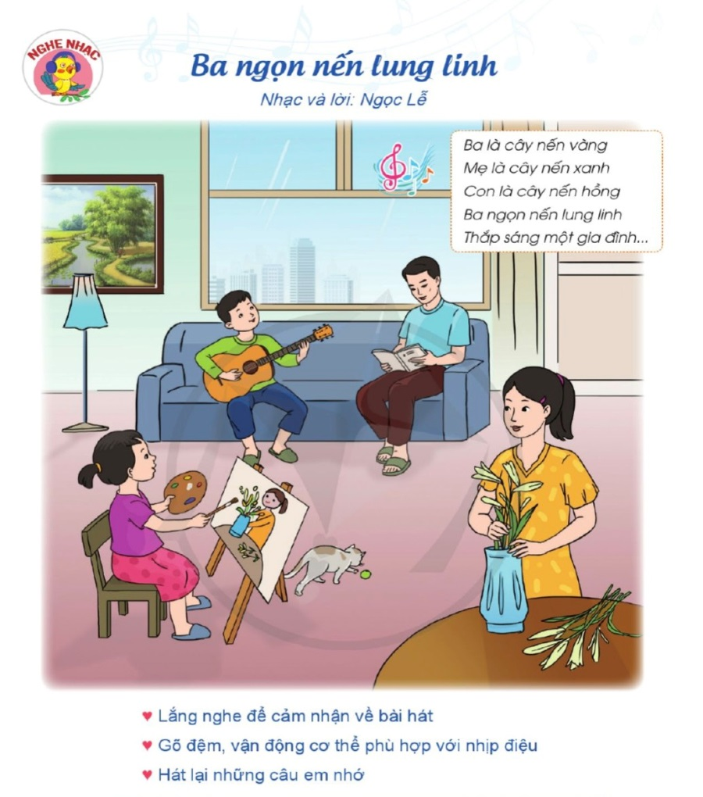  - GV cho HS nghe nhạc lần thứ nhất để cảm nhận bài hát và trả lời một số câu hỏi ngắn, ví dụ: Nội dung bài hát nói về điều gì? Nhịp độ bài hát nhanh hay chậm? Vì sao các em cần thể hiện tình yêu thương với người thân trong gia đình, cụ thể bằng những việc làm gì?...  - GV cho HS nghe nhạc lần thứ hai, GV hướng dẫn các em nghe kết hợp gõ đệm, vận động cơ thể phù hợp với nhịp điệu.  - GV cho HS nghe nhạc lần thứ ba, HS xung phong hát lại những câu các em nhớ, hoặc GV hát một số câu chủ đề tiêu biểu khoảng 1–2 lần, rồi yêu cầu HS nhắc lại. Ví dụ: Ba là cây nến vàng, mẹ là cây nến xanh, con là cây nến hồng, ba ngọn nến lung linh, hoặc câu hát Lung linh lung linh tình mẹ tình cha, lung linh lung linh cùng một mái nhà;...  3. Ứng dụng ( 2’)  - GV chốt lại mục tiêu của tiết học, khen ngợi các em có ý thức tập luyện, hát hay, vận động tốt. Động viên những em còn rụt rè, chưa mạnh dạn cần cố gắng hơn.  - Dặn các em về nhà xem lại các nội dung đã học, luyện tập thêm nội dung nhạc cụ tiết tấu. Cố gắng chơi nhạc cụ tốt. | - HS hát vận động, gõ đệm theo bài hát.  -HS thực hiện theo nhóm đôi ra bảng phụ.  -HS thể hiện đúng sắc thái bài hát khi hát.  -HS thực hiện theo hướng dẫn của GV.  - HS ôn tập hình thức hát nối tiếp và hoà giọng  - HS tự sáng tạo các động tác phụ hoạ.  -HS thực hiện cá nhân, nhóm , tổ.  -Hs quan sát thực hiện từng động tác.  HS xem cô múa mẫu  - HS trả lời  - HS múa từng động tác 1  - HS múa ghép cả bài  - HS lên bảng theo nhóm  - HS nhận xét chéo nhau  - 1 em lên bảng  - 1 em nhận xét bạn  -HS xung phong lên bảng biểu diễn bài hát.  - HS cảm nhận bản nhạc và trả lời câu hỏi.  - HS nghe nhạc lần 1  - HS trả lời  - HS nghe nhạc lần 2 và vận động theo nhạc  - HS nghe nhạc lần 3 và ghi nhớ.  -HS chú ý lắng nghe.  -HS ghi nhớ và thực hiện.
  Quê hương | ( )
  Cành hoa | ( )
  Cánh chim | ( )
  Lá chắn | ( )
  Người hát | Câu hát
  Nhóm 1 | Ba sẽ là cánh chim, đưa con đi thật xa.
  Nhóm 2 | Mẹ sẽ là cành hoa, cho con cài lên ngực.
  Nhóm 3 | Ba mẹ là lá chắn, che chở suốt đời con.
  Nhóm 4 | Vì con là con ba, con của ba rất ngoan.
  Nhóm 5 | Vì con là con mẹ, con của mẹ rất hiền.
  Cả lớp hoà giọng | Ngày mai con khôn lớn, bay đi khắp mọi miền. Suốt đời con ghi nhớ, ba mẹ là quê hương.
  Câu hát | Động tác
  Ba sẽ là cánh chim, đưa con đi thật xa. | Hai tay dang rộng làm động tác chim bay.
  Mẹ sẽ là cành hoa, cho con cài lên ngực. | Lần lượt hai tay để trước ngực mô phỏng bông hoa. Lần lượt tay trái đặt lên vai trái, tay phải đặt lên vai phải, chân nhún nhẹ.
  Ba mẹ là lá chắn, che chở suốt đời con. | Hai tay vòng lên đầu tạo thành hình mái nhà kết hợp nghiêng người sang phải, sang trái.
  Vì con là con ba, con của ba rất ngoan. | Tay phải đưa ra trước ngang ngực, sau đó thu về vai trái.
  Vì con là con mẹ, con của mẹ rất hiền. | Tay trái đưa ra trước ngang ngực, sau đó thu về vai phải.
  Ngày mai con khôn lớn, bay đi khắp mọi miền. | Hai tay đưa lên cao, đưa sang hai bên.
  Suốt đời con ghi nhớ, ba mẹ là quê hương. | Hai tay lần lượt vắt chéo để trước ngực rồi mở tay đưa thẳng ra ngoài.

IV. ĐIỀU CHỈNH SAU BÀI DẠY
……………………………………………………………………………………………………………………………………………………………………………………………………………………………………………………………………………………....

Tuần 25
ÂM NHẠC
Tiết 25: Lí thuyết âm nhạc: Nhịp 3

4
Đọc nhạc: Bài đọc nhạc số 3
I. Yêu cầu cần đạt.
1. Năng lực đặc thù.
- Đọc đúng cao độ gam Đô trưởng; thể hiện đúng cao độ và trường độ Bài đọc nhạc số 3; biết đọc nhạc kết hợp vận động cơ thể.
- Nêu được đặc điểm của nhịp ¾ , nghe bản nhạc viết ở nhịp ¾ cảm nhận tính chất của bản nhạc.
2. Năng lực chung.
- Biết đọc nhạc kết hợp gõ đệm bài đọc nhạc số 3
- Có kỹ năng làm việc nhóm, tổ, cá nhân.
3. Phẩm chất.
- Cảm nhận và thể hiện được bài hát với tính chất nhẹ nhàng, tha thiết.
- Giúp Hs biết ơn cha mẹ và biết thể hiện tình yêu thương với người thân trong gia đình.
- Yêu thích môn Âm nhạc.
II. Đồ dùng dạy học.
1. Giáo viên.
- Đàn phím điện tử – Tivi – nhạc hát, nhạc đệm.
2. Học sinh.
-SGK Âm nhạc 5. Vở bài tập âm nhạc 5 (nếu có).
- Thanh phách, song loan hoặc nhạc cụ tự chế (nếu có).
- Nhạc cụ: Ri-coóc-đơ hoặc kèn phím (nếu có).
III.Các hoạt động dạy - học chủ yếu.
Hoạt động của giáo viên | Hoạt động của học sinh
1. Khám phá- Luyện tập ( 15’) Lí thuyết âm nhạc: Nhịp ¾  - GV giới thiệu về nhịp ¾ theo thông tin trong SGK.  - GV hướng dẫn HS tập vỗ tay thể hiện phách mạnh và phách nhẹ trong nhịp ¾  - GV đặt câu hỏi để HS tìm những điểm giống nhau, khác nhau giữa nhịp ¾ và 2/4  + Giống nhau: giá trị trường độ mỗi phách bằng một nốt đen; phách 1 là phách mạnh, các phách còn lại phách yếu.  + Khác nhau: nhịp 2/4 gồm có hai phách trong một  ô nhịp, nhịp ¾ gồm có ba phách trong một ô nhịp.  - GV yêu cầu HS tìm và kể tên một số bài hát viết ở ¾ nhịp đã học.  - GV cho HS nghe một bản nhạc viết ở nhịp ¾ để cảm nhận tính chất của bản nhạc. Dùng nhạc cụ gõ đệm theo phách mạnh và phách nhẹ. Gợi ý: GV có thể cho HS nghe bài Đếm sao, Ánh trăng vàng, Trường làng tôi,...  - Đọc nhạc: Bài đọc nhạc số 3 ( 18’)  - GV dùng nhạc cụ (ĐPĐT) lấy cao độ chuẩn, rồi hướng dẫn HS đọc cao độ gam Đô trưởng (có thể kết hợp đọc nhạc với kí hiệu bàn tay).  - Hỏi? Cho cô biết bài đọc nhạc được viết ở nhịp bao nhiêu?  - GV nhận xét  - Hỏi? Khuông nhạc 1 có những hình nốt nhạc nào?  - GV nhận xét  - Hỏi? Khuông nhạc 2 có những hình nốt nhạc nào?  - GV nhận xét  - GV cho HS quan sát câu tiết tấu:  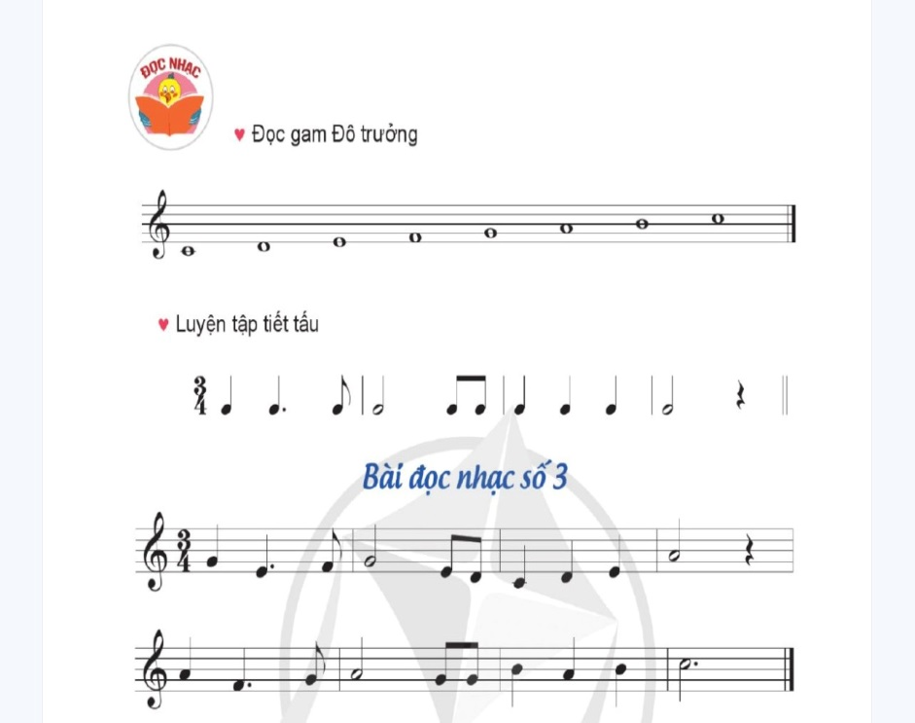  - GV hướng dẫn HS luyện tập tiết tấu (vỗ tay hoặc gõ thanh phách theo tiết tấu), thực hiện từ nhịp độ chậm, sau đó tăng dần. HS có thể tập riêng từng ô hoặc từng cặp 2 ô nhịp (nếu cần).  - GV nhắc lại cách đọc trường độ nốt đen chấm dôi và dấu lặng đen (nếu cần).  - GV hướng dẫn HS đọc Bài đọc nhạc số 3 (có thể kết hợp đọc nhạc với kí hiệu bàn tay). GV yêu cầu các em vừa đọc vừa đập phách để giữ đều nhịp.  - GV hướng dẫn HS đọc Bài đọc nhạc số 3 theo bản nhạc trong SGK với nhịp độ vừa phải, kết hợp gõ đệm theo tiết tấu. GV hướng dẫn HS đọc từng dòng (4 ô nhịp) sau đó ghép liền cả bài.  - GV mời HS đọc nhạc hình thức cá nhân, cặp, nhóm, tổ hoặc mời HS xung phong làm kí hiệu bàn tay để các bạn đọc nhạc.  - Kẻ khuông nhạc, tập chép bốn ô nhịp đầu của Bài đọc nhạc số 3 (phần vận dụng).  - GV giao nhiệm vụ cho HS kẻ khuông nhạc, tập chép bốn ô nhịp đầu của Bài đọc nhạc số 3 (phần vận dụng). GV kiểm soát các bước chép nhạc của HS cho đúng trình tự như sau:  + Kẻ khuông nhạc, viết khoá Son.  + Viết từng nốt nhạc lần lượt từ trái sang phải, lưu ý chép đủ vạch nhịp và dấu lặng. GV lưu ý HS phân biệt vạch nhịp đơn và vạch nhịp kép ở kết bài (một vạch đậm hơn vạch kia).  + GV giới thiệu một số bài chép nhạc tốt và lưu ý một số lỗi phổ biến.  3. Vận dụng ( 2’)  - GV nhận xét  - GV cần nhắc lại yêu cầu của tiết học này động viên và khen ngợi các em có ý thức luyện tập tích cực, nắm vững kiến thức lí thuyết, đọc nhạc đúng,.. | - Hs lắng nghe và ghi nhớ  - Đó là hai bài: Cho con, Ánh trăng vàng (lớp 5).  - Hs chú ý.  - HS chú ý quan sát  - HS đọc gam Đô trưởng đi lên đi xuống bằng kí hiệu bàn tay  - HS trả lời: nhịp ¾  Son – mi – pha – son – mi - rê – đô – rê – mi – la.  La – pha – mi – la – son – son – si – la – si - đô  - HS vỗ tay theo tiết tấu  - HS nhắc lại.  - HS đọc cao độ và làm kí hiệu bàn tay.  - HS từng dãy thực hiện  - Đọc theo nhóm, cả lớp ghép cả bài  - HS thực hiện.  - HS chép Bài đọc nhạc số 3  - Hs thực hiện.  - HS chú ý.
IV. ĐIỀU CHỈNH SAU BÀI DẠY
……………………………………………………………………………………………………………………………………………………………………………………………………………………………………………………………………………………....

Tiết 26:
THƯỜNG THỨC ÂM NHẠC - TÁC GIẢ VÀ TÁC PHẨM: NHẠC SĨ PHẠM TRỌNG CẦU
VẬN DỤNG

I. YÊU CẦU CẦN ĐẠT
1. Năng lực chung:
-Nêu được đôi nét về cuộc đời nhạc sĩ Phạm Trọng Cầu và kể tên một vài ca khúc thiếu nhi tiêu biểu.
- Nghe và cảm nhận được vẻ đẹp của giai điệu và lời ca trong ca khúc của ông.
2. Năng lực đặc thù:
- Biết kể tên một vài ca khúc của nhạc sĩ Phạm Trọng Cầu.
- Có kỹ năng làm việc nhóm, tổ, cá nhân.
3. Phẩm chất.
- Giúp Hs biết ơn cha mẹ và biết thể hiện tình yêu thương với người thân trong gia đình.
- Yêu thích môn âm nhạc.
II. ĐỒ DÙNG DẠY HỌC
1. Giáo viên.
- Đàn phím điện tử. Một số ca khúc tiêu biểu của nhạc sĩ Phạm Trọng Cầu.
2. Học sinh.
-SGK Âm nhạc 5. Vở bài tập âm nhạc 5 (nếu có).
- Thanh phách, song loan hoặc nhạc cụ tự chế (nếu có).
- Nhạc cụ: Ri-coóc-đơ hoặc kèn phím (nếu có).
III. CÁC HOẠT ĐỘNG DẠY HỌC
HOẠT ĐỘNG CỦA GV | HOẠT ĐỘNG CỦA HS
HOẠT ĐỘNG 1: Thường thức âm nhạc – Tác giả và tác phẩm: Nhạc sĩ Phạm Trọng Cầu ( 20’)  - GV mời HS đọc một số thông tin về cuộc đời nhạc sĩ Phạm Trọng Cầu (trong SGK).  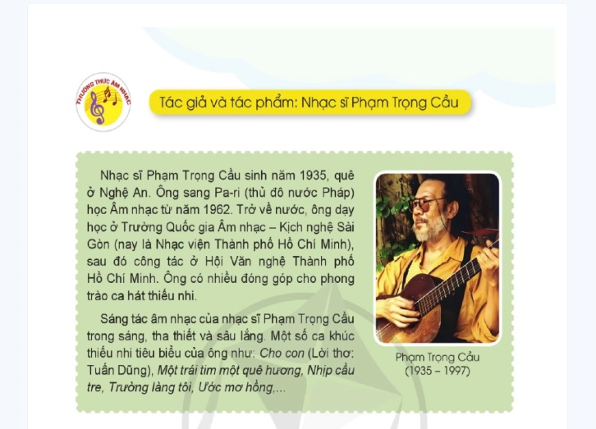  - GV giới thiệu thêm thông tin, hình ảnh về nhạc sĩ Phạm Trọng Cầu  - GV mời HS đọc thông tin về sáng tác âm nhạc cho tuổi thiếu nhi của nhạc sĩ Phạm Trọng Cầu (trong SGK).  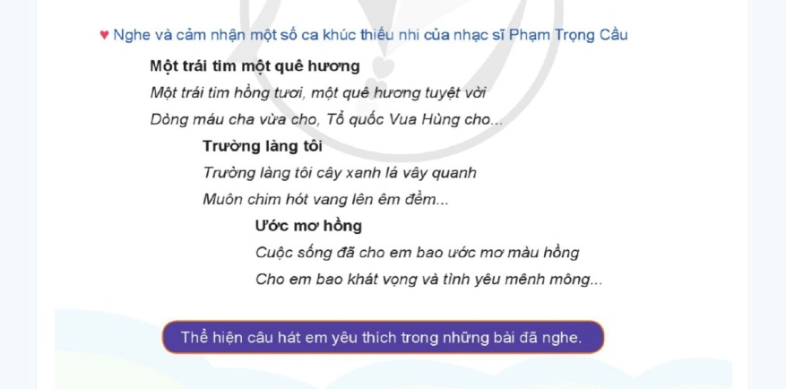  - GV cho HS xem video để cảm nhận về giai điệu và lời ca trong các ca khúc thiếu nhi của nhạc sĩ Phạm Trọng Cầu.  - GV củng cố bài học bằng một số câu hỏi trắc nghiệm (nếu có thời gian). Ví dụ:  - Nối tên nhạc sĩ Phạm Trọng Cầu với những thông tin đúng về cuộc đời của ông.  - GV cho HS nghe và cảm nhận một số ca khúc thiếu nhi của nhạc sĩ Phạm Trọng Cầu.  - GV dùng bài tập củng cố phần nghe nhạc, ví dụ: Nối tên bài hát của nhạc sĩ Phạm Trọng Cầu cho phù hợp với câu hát trong bài đó.  - GV đề nghị HS sưu tầm một số bài hát của nhạc sĩ Phạm Trọng Cầu (phần vận dụng), thực hiện theo cặp hoặc nhóm.  - GV nhận xét và bổ sung  HOẠT ĐỘNG 2 : Vận dụng ( 15’)  Hoạt động nhóm:  - Luyện tập ri-coóc-đơ, đệm cho câu hát mở đầu của bài Cho con  - GV hướng dẫn HS đọc giai điệu câu đệm của ri-coóc-đơ.  Đô – đô- rê – son – mi – đô – đô – si – mi –son.  - GV hướng dẫn HS chơi giai điệu câu đệm.  - GV mời HS chơi giai điệu câu đệm, còn GV hát câu hát mở đầu của bài Cho con.  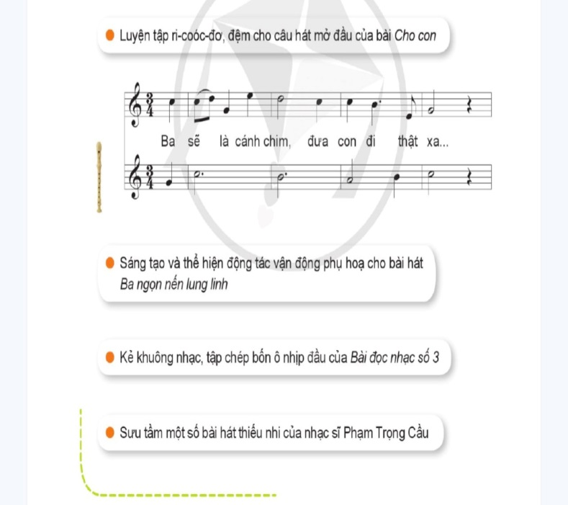  - Sáng tạo và thể hiện động tác vận động phụ hoạ cho bài hát Ba ngọn nến lung linh  - GV yêu cầu HS nêu đặc điểm, tính chất của nội dung, âm nhạc trong bài hát, đề xuất một số động tác phù hợp.  - GV chia HS thành 2 nhóm, mỗi nhóm sáng tạo động tác cho một đoạn, sau đó hướng dẫn các bạn để cả lớp cùng thể hiện.  Vận dụng:  - Cuối tiết học, GV cần nhắc lại yêu cầu của tiết học này và khen ngợi các em có ý thức luyện tập tích cực, vận dụng tốt,...  - GV nhận xét và bổ sung | - HS đọc trong Sgk Âm nhạc 5  - HS đọc trong Sgk Âm nhạc 5  - HS chú ý xem và cảm nhận  HS trả lời cá nhân  - HS nhận xét.  - Hs sưu tầm theo cặp  HS nghe và thực hiện theo hướng dẫn của GV.  -HS quan sát.  -HS đọc giai điệu nốt nhạc của bài.  -HS lắng nghe và đọc giai điệu theo đàn.  -HS tập bấm nốt giai điệu của bài.  -HS tập bấm nốt và thổi bài.  -HS thổi cùng giai điệu nhạc đệm.  Hs trả lời.  HS thực hành hát theo nhóm, tổ, cá nhân  HS nhận xét
  Sinh năm 1935 | Nhạc sĩ Phạm Trọng Cầu | Sang Pa-ri học Âm nhạc
  Sinh năm 1955 | Nhạc sĩ Phạm Trọng Cầu | Sang Luân-đôn học Âm nhạc
  Trở về nước, ông dạy học | Nhạc sĩ Phạm Trọng Cầu | Sáng tác nhiều ca khúc cho tuổi thiếu nhi
  Trở về nước, ông đi biểu diễn | Nhạc sĩ Phạm Trọng Cầu | Sáng tác nhiều ca khúc cho người lớn
  Một trái tim một quê hương | Trường làng tôi | Ước mơ hồng
  Nơi sống bao mái đầu xanh màu, đời tươi như bao lá xanh, lá xanh. | Như chim sơn ca hát trên cao xanh bao la, tiếng chim sơn ca, tiếng chim bay xa, tiếng ca vui vào mọi nhà. | Tiếng quê hương nồng nàn cho em khung trời ước mơ.
IV. Điều chỉnh sau bài dạy :
……………………………………………………………………………
……………………………………………………………………………

………………………………………………………………………… .

